|  |  |
| --- | --- |
| PROPÓSITO DE LA CLASE:   * QUE LOS ALUMNOS COMPAREN IMÁGENES Y DETECTEN LOS CAMBIOS EN LOS PAISAJES, DEBIDO A LA INTERVENCIÓN DEL SER HUMANO. * QUE LOS ALUMNOS LOGRES DESCRIBIR UNA IMAGEN, UTILIZANDO ADJETIVOS. | CONTENIDOS:  LOS ADJETIVOS Y SU USO EN LA DESCRIPCIÓN DE UN ANIMAL O UN PAISAJE. |

* Recorte del proyecto: Enfocarnos en la contaminación del agua.

Trabajamos con la comparación de imágenes de un mismo lugar hace unos años y en la actualidad.

[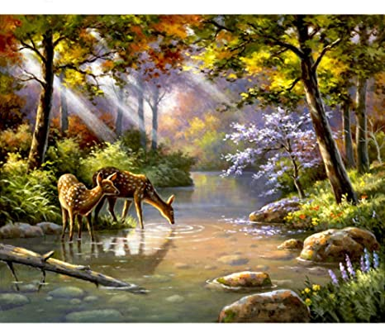](https://www.google.com/url?sa=i&url=https://www.amazon.es/Bricolaje-Pintura-Digital-N%C3%BAmeros-Colorear/dp/B07RS3XDZP&psig=AOvVaw2sT1Jv8Rc-ZLWG_IVJ1m1F&ust=1597751137976000&source=images&cd=vfe&ved=0CAIQjRxqFwoTCKjnxIyVousCFQAAAAAdAAAAABAE) [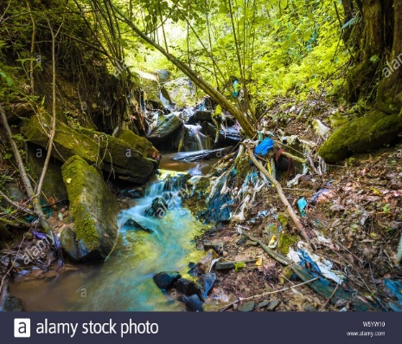](https://www.google.com/url?sa=i&url=https://www.alamy.es/hermoso-bosque-arroyo-altamente-contaminado-con-residuos-image261841132.html&psig=AOvVaw0d6N19H1YRgvx9AZ79ePg2&ust=1597751831411000&source=images&cd=vfe&ved=0CAIQjRxqFwoTCLjIgeCXousCFQAAAAAdAAAAABAQ)

¿CÓMO ES CADA IMAGEN?

HACEMOS UNA LISTA DE PALABRAS QUE NOS PERMITAN DESCRIBIR LAS IMÁGENES.

EJ: IMAGEN 1: LIMPIO, AGUA CRISTALINA, LUMINOSO…

IMAGEN 2: SUCIO, VERDE, DESCUIDADO….

LES EXPLICAMOS QUE ESTAS PALABRAS QUE NOS AYUDAN A DESCRIBIR UN LUGAR, UN ANIMAL, UNA PERSONA O UNA COSA, LOS LLAMAMOS ADJETIVOS.

LUEGO:

Analizamos causas y consecuencias sobre este cambio:

* ¿Qué observan?
* ¿Qué pudo haber sucedido?
* ¿Qué habrá pasado con los animales?
* ¿Cuál es el estado del agua? Etc

ACTIVIDADES EN EL CUADERNO:

1. COMPLETAR LA PÁGINA 71: “ANIMALES SORPRENDENTES”.

CONCORDANCIA ENTRE EL SUSTANTIVO Y EL ADJETIVO.

1. EN EL CUADERNO:

COMPLETAR LAS ORACIONES CON ADJETIVOS, MIRANDO LAS CARACTERÍSTICAS DE CADA ESPECIE ANIMAL.

